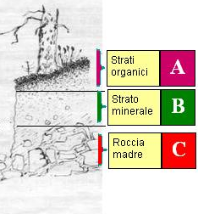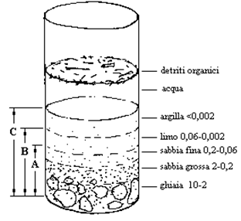
Si definisce terreno o suolo:
Il terreno si origina dalla degradazione della roccia madre, il suo
strato superficiale ha uno spessore variabile dai pochi alle decine di
centimetri, che ricopre per molti tratti la crosta terrestre.
Si definisce infine terreno agrario il suolo su cui interviene l'uomo con azioni, operazioni ed attività atte a renderlo il più idoneo possibile alla coltivazione.
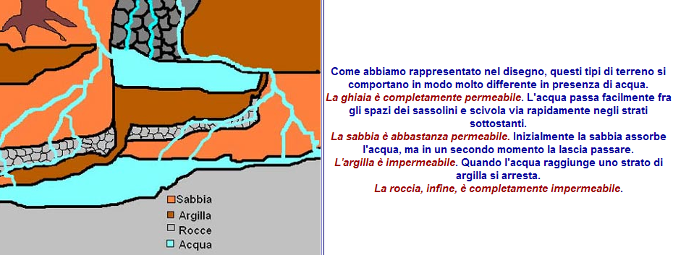
Il terreno e costituito dai seguenti componenti:
Nel terreno è possibile distinguere una parte più fine(Terra fine), costituita da argilla, sabbia o limo, che rappresenta la parte utile alla coltivazione, e una parte più grossolana, (Scheletro )costituita da ghiaia, sabbia grossa e ciottoli.
1.Scheletro
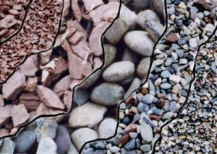 Lo scheletro è composto da un insieme abbastanza vasto di particelle grosse, tutte dal diametro superiore ai 2 mm.
Tra queste troviamo la ghiaia (diametro, ø 2-64 mm); quella più piccola viene anche chiamata “ghiaietto”), i ciottoli (ø 64–256 mm), ma anche i blocchi di pietra (ø>256 mm). Queste particelle aumentano notevolmente (e se sono troppe lo fanno in modo eccessivo!) il drenaggio, in altre parole la percolazione dell’acqua. Proprio per questo motivo, lo scheletro tende a trattenere poca acqua. Di conseguenza si consiglia, durante la realizzazione di un giardino, di eliminare i sassi superficiali più grossi. Nel terreno agrario lo scheletro è assente in conseguenza delle lavorazioni agricole.
2. Terra fine
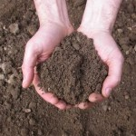
E' quella parte di terreno che passa al vaglio di un setaccio con fori di diametro 2 mm; e quindi costituita dalle
particelle con diametro inferiore ai 2 mm ( sabbia, limo e argilla)
Sabbia tutte le particelle di diametro compreso fra 0.02 e 2 mm:
Sabbia grossa ________________(0.2-2) 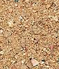 Sabbia fine ________________(0.02-0.2) 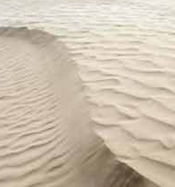
Nello specifico ecco un elenco degli elementi che compongono ogni tipo di terreno:
Quello che differenzia ghiaia, sabbia e argilla è solamente la dimensione del granello che le compono
- Argilla formata da granelli piccolissimi di roccia deve essere presente in dose equilibrata 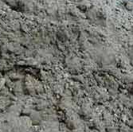
- Limo 
Il terreno si definisce limoso se il limo è presente tra il 60% ed il 70%, le dimensioni delle particelle hanno un valore intermedio tra quelli dei granelli di sabbia e quelli dell’argilla. I suddetti terreni limosi hanno una discreta di capacità a trattenere l’acqua e i nutrienti contenuti nei sali minerali. Il limo comprende le particelle con diametro compreso tra 0.002 e 0.02 mm
- Sabbia e ghiaia
- Humus
- Calcare
- Microflora e microfauna
- Elementi vari: azoto, fosforo, potassio, ferro, magnesio,boro, silicio, ecc.
- Acqua
- Aria
- Anidride carbonica.
Una giusta composizione di questi elementi permette di ottenere un terreno fertile
La sabbia ed il limo, che costituiscono la parte inattiva della terra fine, hanno essenzialmente una funzione di
tipo meccanico, in quanto costituiscono il supporto poroso sul quale possono fissarsi gli altri componenti chimici e nel
quale possono circolare aria e acqua.
La composizione della terra fine (percentuali di sabbia, limo, argilla) definisce la tessitura (La tessitura di un terreno è definita dalla percentuale (in peso) con cui sono presenti, nel terreno stesso, le tre componenti della terra fine: sabbia, limo e argilla ).
Queste percentuali vengono determinate mediante l'analisi granulometrica di campioni del terreno

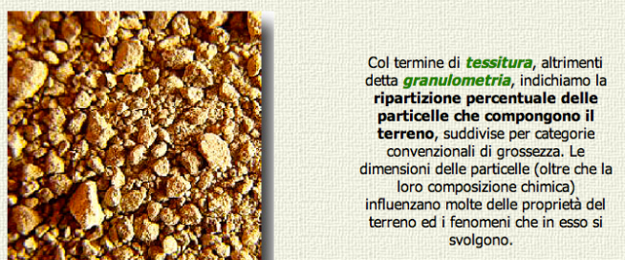
3. Humus
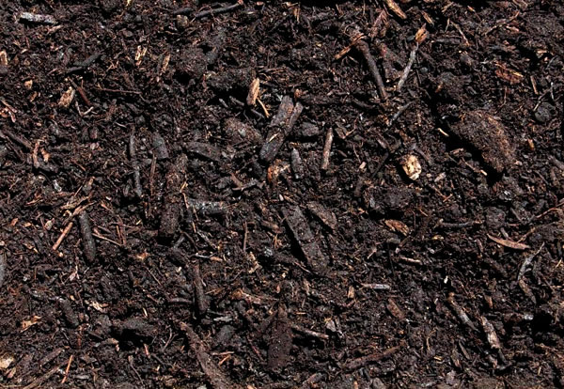
Costituisce la parte organica del terreno; e costituito da una miscela di sostanze organiche provenienti dalla
decomposizione degli organismi viventi (vegetali ed animali) presenti nel terreno; ha la funzione duplice di nutrizione
vegetale (contiene in particolare azoto, fosforo, potassio e calcio) e di stabilizzare la struttura del terreno legando
assieme i componenti tramite i diversi acidi che contiene.
4. Acqua e aria
Sono contenute nei pori presenti all'interno del terreno.
L'acqua, che e di solito particolarmente ricca di sostanze disciolte, ha una funzione fondamentale per la vita della
pianta: contiene elementi (inorganici ed organici)
L'aria, di solito quasi satura di vapore e ricca di CO2, e necessaria per la respirazione dell'apparato radicale:

Terreni acidi o basici: il pH del terreno è la misura del suo livello di acidità. In generale i terreni diventano acidi se fortemente dilavati o se accumulano strati di sostanza organica poco decomposta. I terreni basici (detti anche alcalini) hanno invece origine dall'accumulo di sali che a seconda della loro natura possono essere più o meno dannosi. Il calcare (carbonato di calcio) conferisce caratteristiche alcaline al terreno ma non è particolarmente dannoso, come invece succede per i sali di sodio, il cui accumulo, dovuto a volte ad irrigazioni non corrette, innalza il pH del terreno fino a livelli insopportabili per la maggior parte delle piante.
Terreni umiferi: i terreni ricchi di sostanza organica, detti anche umiferi, sono in genere molto fertili perché gli elementi nutritivi vengono liberati gradualmente e risultano più assimilabili dalle piante. Sono riconoscibili perché hanno in genere un colore più scuro, a volte quasi nero, con particelle raggruppate in piccoli ammassi.

Proprietà fisico-meccaniche del terreno
Le principali proprietà fisiche del terreno sono le seguenti:
- tessitura;
- struttura;
- porosità;
- densità (peso specifico);
Struttura
La struttura del terreno dipende dalle dimensioni delle particelle che lo costituiscono (cioè dalla tessitura) e dal
modo con cui si dispongono venendo a contatto tra loro.
- lo scheletro;
- la terra fine;
- l'humus, che ne costituisce la parte organica;
- l'aria;
- l'acqua.
Aggregazione delle particelle costituenti il terreno
Fattori che concorrono alla formazione della struttura di un terreno
- humus, sostanza organica e colloidi argillosi;
- umidità
- temperatura
- gelo e disgelo
- organismi
- lavorazioni e pratiche agronomiche

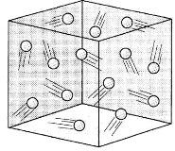 In teoria 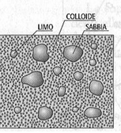Aggregazione reale del terreno
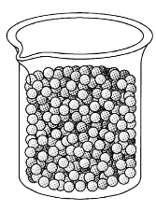 In teoria 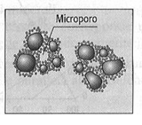 Aggregazione reale del terreno
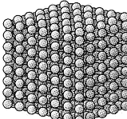 In teoria 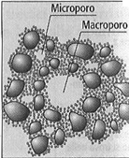 Aggregazione reale del terreno
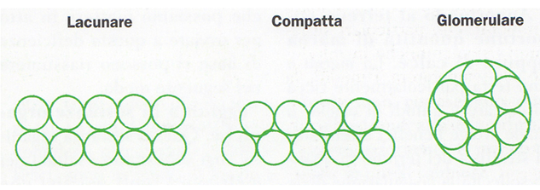

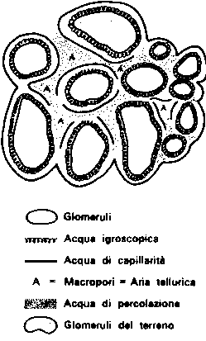

INTERAZIONE TRA PARTICELLLE SOLIDE E FLUIDI CIRCOLANTI

Le seguenti proprietà del terreno dipendono dalle interazioni che si creano tra le particelle solide ed i fluidi (aria e acqua) che vi circolano:
- coesione ed adesione
- permeabilità
- capillarità
- capacità di evaporazione
- plasticità

Dette interazioni sono dovute soprattutto a fenomeni di adsorbimento, ovvero a fenomeni che avvengono alla superficie di contatto tra i fluidi e tutte le particelle solide.

La coesione rappresenta la resistenza delle particelle nei confronti di qualunque attrezzo agricolo, capace di causarne la separazione. Il grado di coesione dipende dalla struttura, dalla tessitura e dall’umidità. Esso cresce col diminuire del diametro delle particelle (massimo nel caso dell'argilla).

L'adesione rappresenta appunto la capacità delle particelle di legarsi agli attrezzi agricoli;

Per l'acqua vale un discorso analogo: l'acqua, ha un effetto positivo su coesione ed adesione, con un rapporto di proporzio- nalità diretta che si manifesta fino ad un valore limite di umidità. Un grado di coesione ed adesione troppo elevato determina naturalmente difficoltà nella sua lavorazione ed eccessiva tenacità.

La permeabilità indica la penetrazione dell'acqua più o meno profondamente, che gravita su un terreno, a seconda della sua porosità e struttura. La permeabilità rappresenta quindi la capacità di un terreno a lasciarsi attraversare dall'acqua per effetto della forza gravitazionale.

Esistono due casi limite:
- massima permeabilità possibile; caratterizza i terreni sabbiosi che, data la loro struttura grossolana, permettono la libera circolazione dell'acqua verso la falda; un terreno troppo permeabile è, di fatto, arido;
- minima permeabilità possibile; caratterizza i terreni argillosi e compatti, prevalgono le forze adsorbenti che trattengono l'acqua nel terreno, quando l'acqua è in eccedenza il terreno può diventare acquitrinoso ed asfittico.

Naturalmente tra i due casi limite esistono tutti quelli intermedi, detti equilibrati, con riferimento di essere caratterizzati da una corretta composizione granulometrica. Detti terreni trattengono l'acqua necessaria alla vegetazione e lasciano scorrere quella in eccesso; la circolazione dell'acqua viene ritenuta ottimale.

Capillarità La capillarità del terreno è quel fenomeno che provoca l'ascesa dell'acqua dagli strati profondi verso la superficie. Il meccanismo può essere così schematizzato:
- l'acqua capillare si trova adsorbita sulle particelle colloidali (sostanza intermedia fra un solido e un liquido con una capacità cementante) del terreno, rendendole in tal modo “umide”;
- i colloidi superficiali sono ricoperti da un sottile film di acqua capillare, i colloidi degli strati più profondi invece sono circondati da strati d'acqua di spessore via vai maggiore a mano a mano che si scende di profondità; minore è il diametro delle particelle di terreno più spinto è il fenomeno della risalita capillare; tale meccanismo è infatti esaltato nei terreni argillosi, caratterizzati da una notevole presenza di micropori, ma la granulometria di questi terreni può rendere la risalita lenta a tal punto da non risultare utile alle coltivazioni.

Nei terreni sabbiosi il fenomeno della capillarità è d'altra parte molto limitato.

Dal punto di vista agronomico il terreno migliore è quello che:
- permette la risalita dell'acqua dagli strati più profondi, permettendone una risalita fino allo strato interessato dalle radici;
- garantisce tempi di risalita utili alle coltivazioni.

Capacità di evaporazione

La capacità di evaporazione di un terreno è la quantità di acqua che viene persa e che ritorna all'atmosfera sotto forma di vapore.

ed è legata sia alle caratteristiche proprie del terreno che a dei fattori esterni.

Il processo di evaporazione è massimo nei terreni sabbiosi, minimo in quelli ricchi di humus ed in generale di sostanza organica;

Collegato a questo fenomeno è la Temperatura la posizione geografica, l'esposizione e la pendenza del terreno.

Dal punto di vista agronomico la capacità di evaporazione di un terreno rappresenta quindi un fattore di instabilità.

Plasticità

E' la tendenza di un terreno a farsi lavorare quando vi è presente una certa percentuale di umidità e a permanere nelle forma assunta dopo essersi asciugato.

Gli interventi dell'uomo dal punto di vista agronomico devono mirare a ridurre il più possibile la plasticità.

PESO SPECIFICO REALE O ASSOLUTO
Si definisce invece peso specifico reale o massa volumica reale il rapporto tra il peso del campione, ridotto in polvere, ed il suo volume. Trasformando il materiale in polvere si elimina totalmente la sua porositá, data dall´insieme dei suoi pori.

PESO SPECIFICO APPARENTE
Il peso specifico APPARENTE corrisponde al peso delle particelle del terreno, in rapporto al suo volume (il quale comprende anche gli spazi vuoti presenti tra un grumo e l’altro).

Una composizione ottimale:

‍L'humus garantisce infatti condizioni favorevoli alla vita, alla crescita della flora microbica esistente nel terreno.

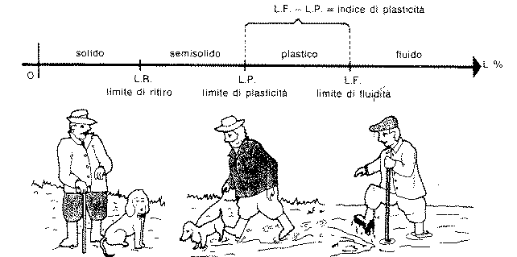

Composizione del terreno

** argilla fino al 10% ______________ contenuto in humus 1,5-2,0%

** argilla tra il 10% ed il 30% ________contenuto in humus 2,0-2,5%

** argilla oltre il 30% _______________contenuto in humus 2,5-3,0%

